RAPPORT PROJET

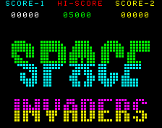

Carl-Jonathan Cali
CID2B – 2026 – 2027
Xavier Carrel - XCL

Table des matières
INTRODUCTION 3
Objectif produit 3
Objectif pédagogique 3
ANALYSE 3
User stories 3
US01 - AFFICHER LA SALLE DE CONCERT 3
US02 - Affichage et déplacement du joueur 4
US03 - Affichage et déplacement des ennemis 4
US04 - tir des munitions ennemis 5
US05 - Tir munitions joueur 5
US06 - Effet munitions Joueur 6
US07- Effet munitions ennemis 6
US08 - Score partie 7
US09 – Obstacles 7
US10 – Éliminations 8
US11 - Écran de fin 8
PLANNIFICATION INITIALE 10
Semaine 1 10
Semaine 2 10
Semaine 3 10
Semaine 4 10
Semaine 5 10
Semaine 6 10
Semaine 7 10
Semaine 8 10

INTRODUCTION

Objectif produit
Ce produit a pour but de ressembler à un Space invader mais en dérivé. Il sera réalisé en 2D modulaire et on suivra le joueur principal en 3ème personne. Nous avons pour la partie graphique le choix de le produire selon nos idées contrairement à l’aspect programmation qui sera en programmation orienté objets.
Pour mon projet, j’ai choisi de reproduire une scène de concert où se produit un guitariste. Mais comme complication il y’a une foule pas très respectueuse qui tente de le décourager avec des phrases méchantes qui représentes les munitions ennemies tiré en direction de la scène où se trouve le musicien qui devra faire de manière à ne pas se faire toucher car le moindre dégât vaut une élimination. Le joueur principal pourra également être éliminé s’il rentre en contact avec un des ennemis car ils ont une particularité c’est qu’ils se déplacent en direction de la scène où se trouve le guitariste. Il y’a également une particularité concernant le joueur c’est qu’il peut également tirer des munitions qui sont des accords de musique qui se déplacent en direction des ennemis qui servent à contrer les attaques ennemies ainsi que les personnes de la foule.

Objectif pédagogique
Ce produit a été fait dans le cadre de notre projet de programmation orienté objet du module 320 de la section informatique de l’école des métiers. En dehors de notre niveau de maitrise de la programmation que nous pouvons avoir il nous sera aussi nécessaire de maitriser les aspects suivants :
- Montrer que l’on est capable de gérer un projet de manière sérieuse et responsable.
- Tenir un suivi régulier de l’avancement du projet et des tâches réalisées.
- Prendre des initiatives sans attendre qu’on nous dise quoi faire.
- Communiquer avec le client afin de mieux comprendre ses besoins et ses attentes.
- Présenter régulièrement l’avancement du projet pour obtenir des retours et valider le travail effectué.
- Gérer les différentes versions du code à l’aide de Git afin de suivre les modifications et faciliter le travail de développement.
En ce qui concerne le code nous devons également démontrer une certaine structure au niveau de notre code.

ANALYSE

User stories

US01 - AFFICHER LA SALLE DE CONCERT
En tant que développeur du jeu je souhaite afficher l'arrière plan ( salle de concert ) afin d'apporter une ambiance au jeu et d'immerger totalement le joueur dans le thème.
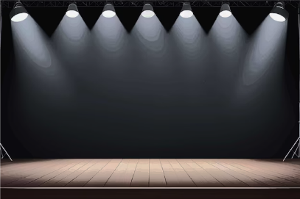
Critères d'acceptances:
- Le fond doit afficher une salle de concert
- Le fond doit être de la bonne taille ( remplir l'écran parfaitement )

US02 - Affichage et déplacement du joueur
En tant que développeur je souhaite faire apparaitre le joueur principale afin de pouvoir intéragir avec lui et le faire se déplacer de gauche à droite.
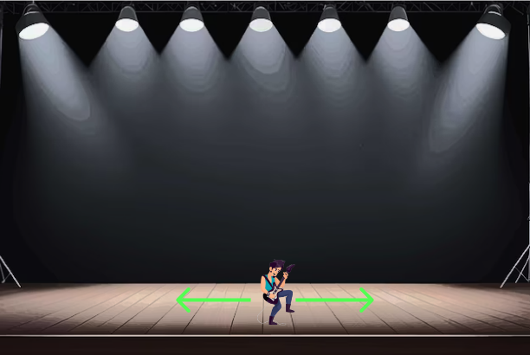
Critères d'acceptances :
- Le joueur doit apparaitre au bas de la page
- le joueur doit pouvoir se déplacer sur l'axe x uniquement
- le joueur ne doit pas sortir des limites de l'écran
- le joueur doit avoir une taille convenable

US03 - Affichage et déplacement des ennemis
En tant que développeur je souhaite faire apparaitre et déplacer vers le bas des ennemis afin de rajouter de la difficulté au jeu.
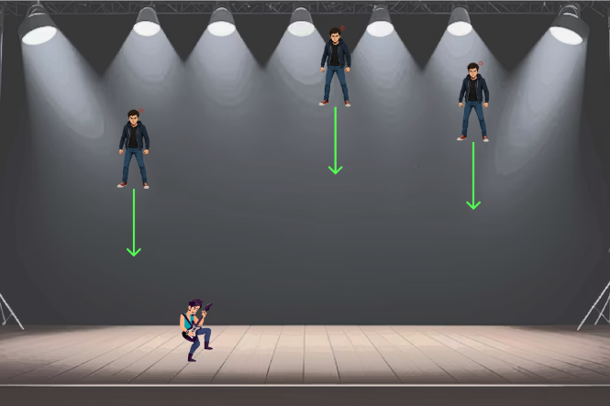
Critéres d'acceptances :
- les ennemis doivent apparaitre depuis le haut de l'écran.
- les ennemis doivent avoir une taille convenable.
- les ennemis doivent se déplacer vers le bas.
- les ennemis continuent vers le bas et sorte de l'écran jusqu'à disparaitre.

US04 - tir des munitions ennemis
En tant que joueur je souhaite que les ennemis puisse tirer des munitions afin de rajouter de la difficulté au jeu.
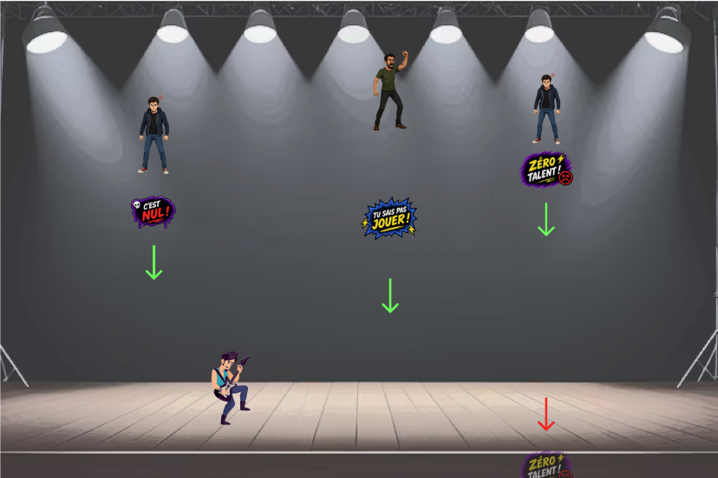
- Les munitions apparaissent en sortant des ennemis.
- Les munitions vont plus vite que les ennemis.
- Les munitions vont de haut en bas.
- les munitions disparraissent en sortant de l'écran en bas de l'écran.

US05 - Tir munitions joueur
En tant que joueur je souhaite que mon joueur puisse tirer des accords de guitare afin de pouvoir par la suite contrer les ennemis et leurs attaques.
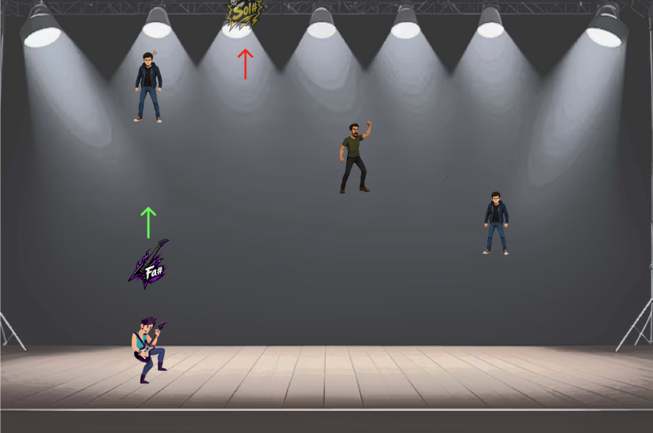
- Les munitions du joueur apparraissent à son niveau dans le form.
- Les munitions vont de bas en haut.
- Les munitions disparraissent en sortant de l'écran contre le haut.
- les munitions affiche différents accords.

US06 - Effet munitions Joueur
En tant que joueur je souhaite que mes munitions puisser faire des degats afin de pouvoir eliminer les ennemis et détruire leur attaques.
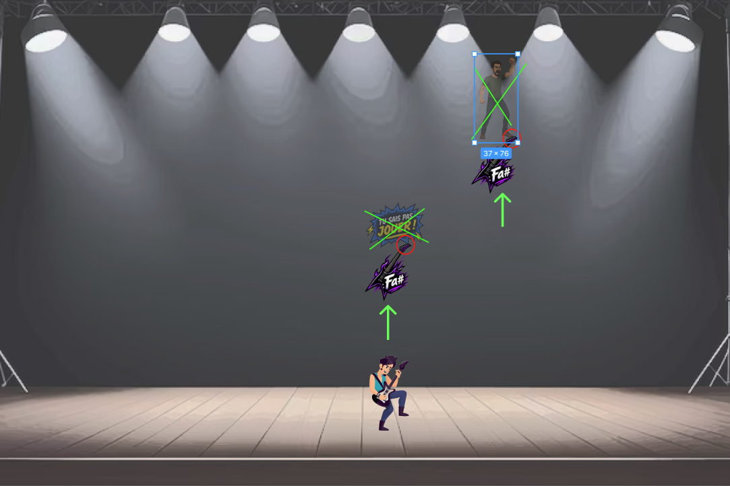
- La munition du joueur detruit une munition ennemie entrant en contact avec elle.
- La munition du joueur detruit un ennemi entrant en contact avec elle.
- La munition du joueur disparait également après la colision avec une munition ou un ennemi.

US07- Effet munitions ennemis
En tant que joueur je souhaite que mes ennemis ait aussi le pouvoir d'éliminer le joueur principale afin de rajouter de la difficulté pour le joueur principale.
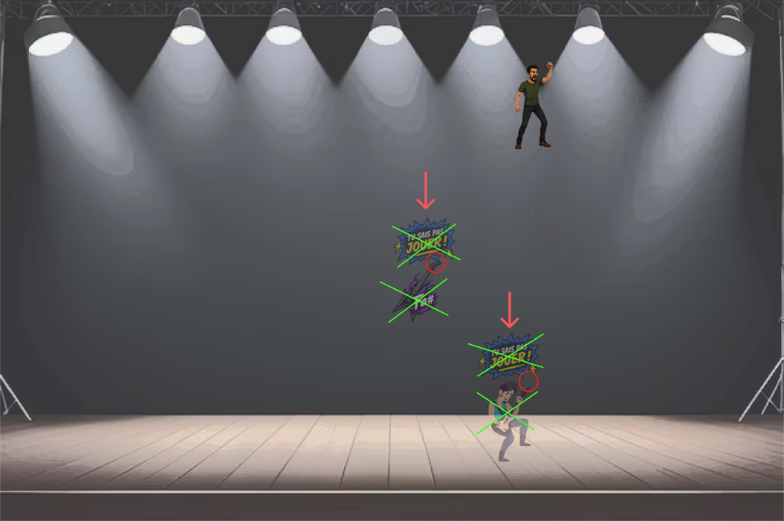
- La munition ennemie détruit une munition du joueur entrant en contact avec elle
- La munition de l'ennemi détruit un joueur entrant en contact avec lui
- La munition de l'ennemie disparait également après la collision avec une munition ou un joueur .

US08 - Score partie
En tant que joueur je souhaite avoir un score lorsque je joue afin d'avoir un apperçu de mon niveau de la partie et de savoir combien d'ennemis j'ai éliminé.
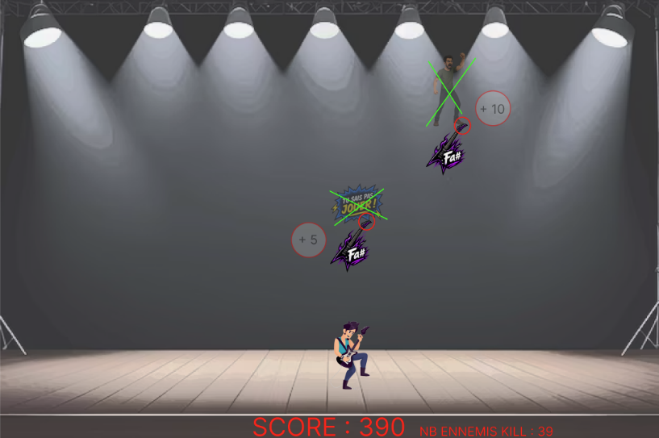
- Le score affiche les éliminations totaux.
- Le score s'implémente de 10 par éliminations de joueur et 5 par munition ennemies éliminé.
- Le score s'affiche au centre en bas en rouge.

US09 – Obstacles
En tant que joueur je souhaite que les ennemis aient des obstacles afin de pouvoir protéger mon joueur et qu'il puisse survivre plus longtemps
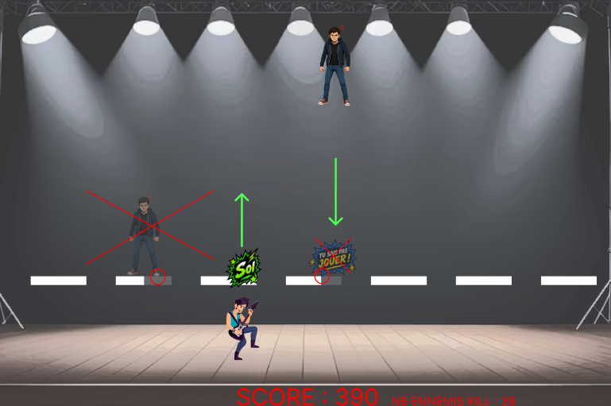
- Les obstacles sont disposés en ligne face au joueur à équidistance les uns des autres.
- un obstacles perdent la moitié de leur vie au contact d'un ennemi et le tiers si c'est une de leur munitions.
- Les ennemis ainsi que leurs munitions disparaissent après avoir infligé des dégats aux obstacles.
- les munitions du joueur principale passent à travers afin de toucher les ennemis

US10 – Éliminations
En tant que joueur je souhaite que mon jeu contienne un système d'élimination afin de puvoir m'améliorer et redoubler de vigilance pour les parties avenir
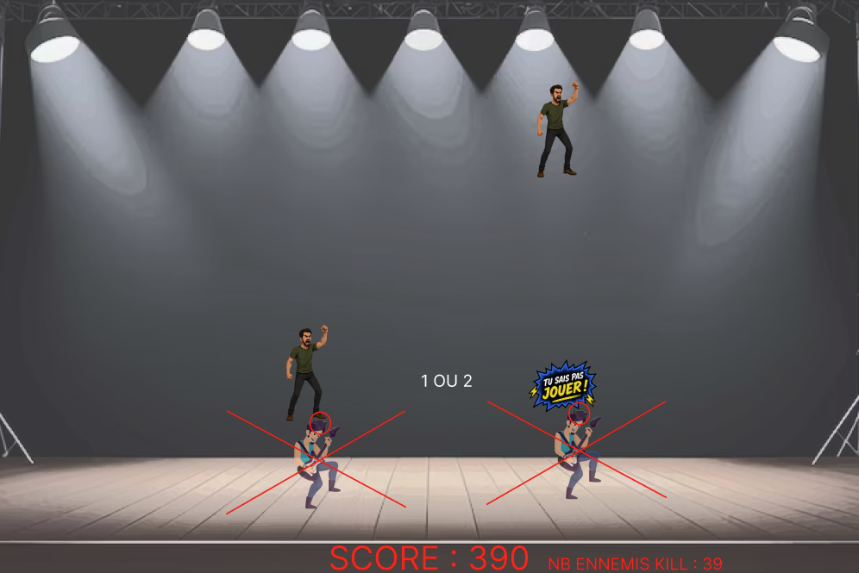
- Le joueur est éliminé au contact d'une munition ( OneShot ).
- Le joueur est éliminé au contact d'un ennemi.

US11 - Écran de fin
En tant que joueur je souhaites avoir un Écran de fin indiquant mon score afin de savoir mes performance de la partie.
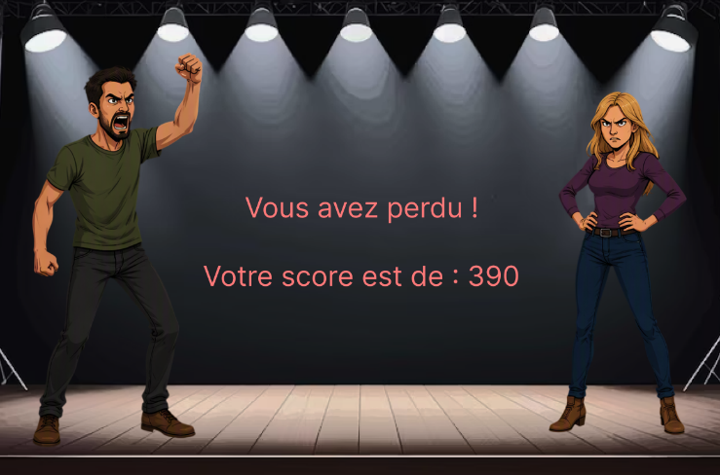
- L'écran s'affiche suite à une élimination.
- L'écran affiche le score de la partie.

PLANNIFICATION INITIALE
Voici la répartition des user story par semaines.

Semaine 1

Semaine 2

Semaine 3
US01|US02|US03.

Semaine 4
US04|US05|US06

Semaine 5
US07|US08|US09

Semaine 6
US10|US11 ---- Remise 80%

Semaine 7
Rectification des erreurs

Semaine 8
Dernières corrections -- Remise 100%

